Сергій Борисович Козак, відомий український журналіст, літературознавець, публіцист, бібліограф, член Національної спілки письменників України та Національної спілки журналістів України подарував Національній бібліотеці України імені В. І. Вернадського книги:

Козак С. Раритети української діаспори : у 4 т. / Сергій Козак. – Київ : Ярославів Вал, 2016–2017.
Т. 1 : «Українські вісті» (Німеччина: 1945–1967). – 2016. – 592 с.
Т. 2 : «Українські вісті» (Німеччина–США: 1968–2000). – 2016. – 560 с.
Т. 3 : «Нові дні» (1950–1997). – 2016. – 592 с.
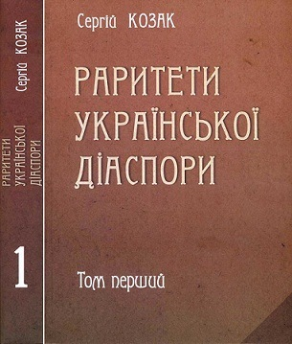
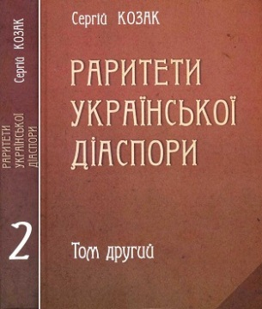
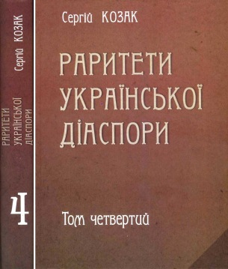
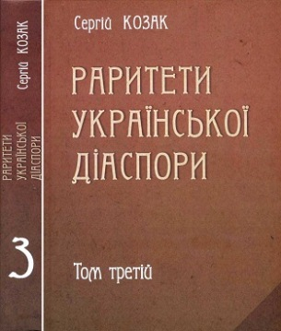
Т. 4 : Літературні часописи (Австрія, Аргентина, Канада, Німеччина, США). – 2017. – 532 с.

Укладені С. Козаком бібліографічні покажчики розкривають зміст низки українських періодичних видань, які виходили за межами України (1945–2000). Ці раритети відомий журналіст, письменник, науковець Сергій Козак розшукав і опрацював в архівах Австрії, Німеччини, США та Канади. З-поміж них – «Українські вісті» (Німеччина–США), «Нові дні» (Канада), «Пороги» (Аргентина), «Київ» (США), «Літаври», «Звено», «Керма» (Австрія), «Арка», «Вежі», «Літературно-науковий вісник», «Заграва», «Літературний зошит», «Рідне слово», «Світання» , «МУР», «Орлик», «Ранок», «Хорс», «Сучасник» (Німеччина). Усі вони, попри різний зміст, об’єднані наскрізною темою і створюють літопис багатолітнього буття українців поза Україною, постають частиною боротьби за українську незалежну державу, за національну ідею, широке уявлення про яку й дає це фундаментальне видання.
Видання подає унікальну інформацію про тисячі імен і подій, які повертаються до наукового обігу, завдяки багаторічній дослідницькій праці С. Козака. Ретельно зібраний і сумлінно впорядкований матеріал є цінним джерелом для вивчення громадсько-політичних, наукових, освітніх, мистецьких, церковних, а також літературних організацій української еміграції, зокрема Мистецького українського руху (МУРу) та Об’єднання українських письменників «Слово», хроніки різноманітних подій і змісту книжкових та періодичних видань. Водночас чотиритомник рясніє біобібліографічними документами, що дасть змогу уточнити життєписи громадсько-політичних діячів, акторів, науковців, письменників, священиків. Книга містить низку важливих відомостей, що знайдуть безпосереднє втілення в лексикографічній та енциклопедичній сферах, і стане справжньою знахідкою для всіх, кого цікавить історія розселення українців за кордоном, а також багатоаспектна проблематика їхнього громадсько-політичного й літературно-мистецького життя.
Щиро дякуємо за унікальні бібліографічні видання!

